La 2ème session « Ecole Chercheurs sur Foncier » se tient ces 31 mars et 01 avril
Publié le 30 mars 2022
Agenda : Mercredi 30 mars 2022
La 2ème session de formation et d’échanges « école chercheurs foncier » se tient les 31 mars et 1er avril 2022, en ligne et en présentiel à l’Université Gaston Berger de Saint Louis et à l’IPAR à Dakar.
En plus des participants sénégalais, les sessions « école chercheurs sur le foncier » enregistrent la participation d’étudiants et chercheurs maliens, malgaches, algériens, mais aussi des universités partenaires, notamment de Ziguinchor, Bambey, Thiès et Saint-Louis.
Porté par IPAR, le Pôle Foncier de Montpellier, en collaboration avec l’Université Gaston Berger de Saint-Louis et la Plateforme nationale sur la gouvernance foncière au Sénégal, ce projet soutenu financièrement par IPAR, AFD et PROCASEF/BM, vise à favoriser le développement de recherches approfondies sur les transactions et les marchés fonciers ruraux, au Sénégal et plus largement en Afrique.
Il s’agit plus spécifiquement de renforcer les capacités sénégalaises - individuelles et collectives - de recherche et de formation sur ce sujet, en mobilisant les acquis de la recherche dans la sous-région, en termes de méthodes et de résultats.
Reposant sur une approche de développement de compétences, elle s’adresse à la fois à des enseignants chercheurs des principales universités et centres de recherche sénégalais, à des doctorants dont la thèse comprend explicitement une recherche engagée sur le sujet, à des acteurs de la société civile et des professionnels travaillant sur ces questions. Elle est également ouverte à des chercheurs de la sous-région.
Cette session du 31 mars et 01 avril portera sur :
- Les marchés fonciers ruraux en Afrique de l’Ouest : expérience et leçons apprises des autres pays de l’Afrique de l’ouest ;
- Les transactions foncières en milieu rural et péri-urbain, quelques questions de recherche ;
- Sécurité, insécurité, stratégies de formalisation des transactions Les dispositifs semi-formels et les pratiques administratives ;
- Les marchés fonciers face aux politiques publiques : équité et efficacité économique, sécurité, enjeux de régulation
( ici ) Lien d’inscription pour participer à la session ; Veuillez noter que les horaires sont UTC :
Après votre inscription, vous recevrez un e-mail de confirmation contenant les instructions pour rejoindre la réunion.
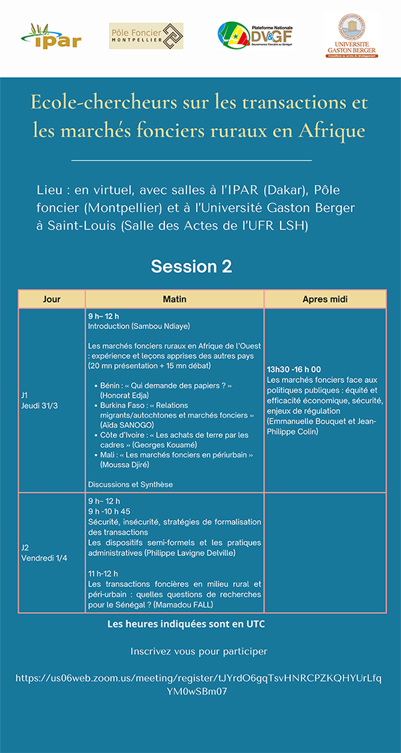
Pour toute information - Ndéye Yandé Ndiaye Bodian
Lire aussi
- 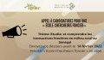Appel à candidatures « école-chercheurs foncier » Thème : Etudier et comprendre les transactions foncières en milieu rural au Sénégal
- 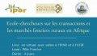Ecole chercheurs sur Foncier : Un partenariat IPAR-UGB et Pole foncier sur les transactions et marchés fonciers ruraux au Sénégal
- Ecole chercheur sur le foncier : session de terrain à Saint Louis
- Ecole chercheurs sur les transactions foncières : les étudiants-chercheurs initiés à la méthodologie de recherche
- 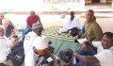Étude exploratoire sur les transactions et les marchés fonciers en zone péri urbaine autour de 5 villages de la commune de Ndiebene Gandiol.

